**מסמך דרישות לפרויקט Task Manager**

**מגיש: איתי מלכה 203903018**

מבנה מערכת:

מסד נתונים : Microsoft SQL SERVER

צד לקוח: Angular 2,Bootstrap

צד שרת: Asp.NET c#

אתר ריספונסיבי המתאים לגלישה גם בנייד בדפדפנים שונים

תוכנות נדרשות:

* Nodejs (הגרסא המומלצת באתר <https://nodejs.org/> )
* Visual studio (community 2015)

אתחול הרצת ה Client:

1. כניסה לתיקייה הראשית שבה יושב הפרויקט

( C: \TaskManager( לדוגמא

1. פתיחת CMD בתיקיה
2. הרצת הפקודה npm install
3. הרצת הפקודה npm start

(פעולה זה יוצרת שרת לוקאלי המארח את ה Client בכתובת <http://localhost:4200/> )

1. כניסה לכתובת <http://localhost:4200/> דרך הדפדפן

(הערה: הכרחי שהכתובת + פורט יהיו כמצויין לעיל)

הרצת ה Server :

1. כניסה לתיקייה הראשית שבה יושב הפרויקט

( C: \TaskManager-Server ( לדוגמא

1. פתיחת הקובץ HM-Server.sln
2. הרצת הפרויקט (ה build בהרצה אמור לשחזר את כל חבילות ה Nugget הנדרשות )

(הערה: הכרחי שהכתובת + פורט של השרת יהיו: <http://localhost:56232>)

טעינת קובץ מסד הנתונים:

1. מצורף קובץ שיטען את מסד הנתונים הדרוש להרצת הפרוייקט

משתמש שכבר רשום לניסיון:

[user@web.com](mailto:user@web.com)

1234

**תיאור המערכת:**

מערכת לניהול משימות אישיות, למערכת אפשרות להגדיר רשימות של מטלות כאשר על רשימה מכילה שלל מטלות המוגדרות ע"י כותרת המשימה עם אופציה של תאריך התחלה ותאריך סיום של המטלה, המטלות מסודרות ב3 קטגוריות כאשר הקטגוריה הראשונה היא השלב התכנון של המטלות ( משימות המוגדרות פתוחות), קטגוריה שניה היא מטלות בביצוע כאשר נעביר את המטלה מפתוחה לביצוע כאשר נתחיל לבצע אותה, וכאשר נסיים אותה נעביר אותה למשימות שנסתיימו, בכל קטגוריה נוכל להוסיף ולמחוק משימות.

תיאור פונקציונאליות:

הרשמה למשתמשים חדשים:

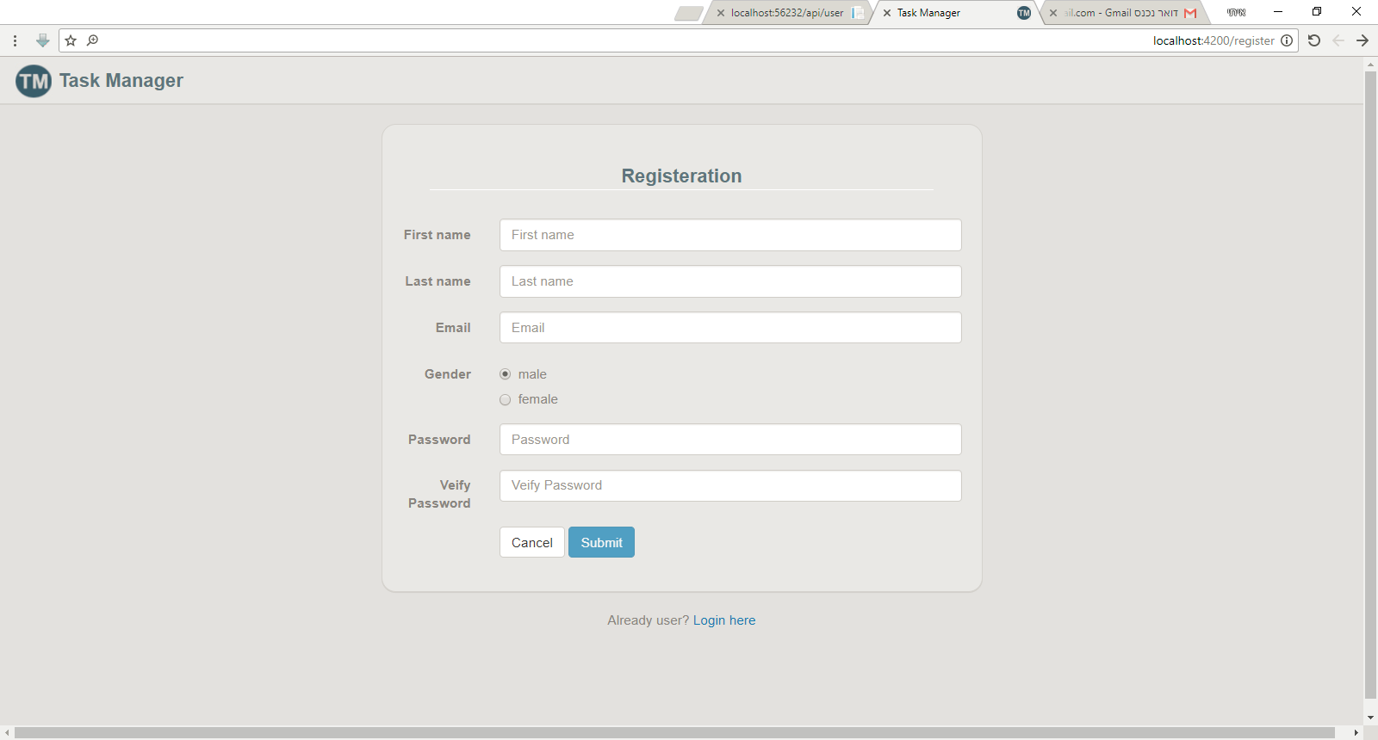

דף אינטראקטיבי, הכולל טיפים (tooltip) וולידציה של השדות בצד הלקוח בזמן מילוי הטופס, הכולל דרישה למלא את כל השדות, הכנסת אימייל בתבנית הראויה ([user@web.com](mailto:user@web.com)) וולידציה לאימות הסיסמה. דוגמאות:

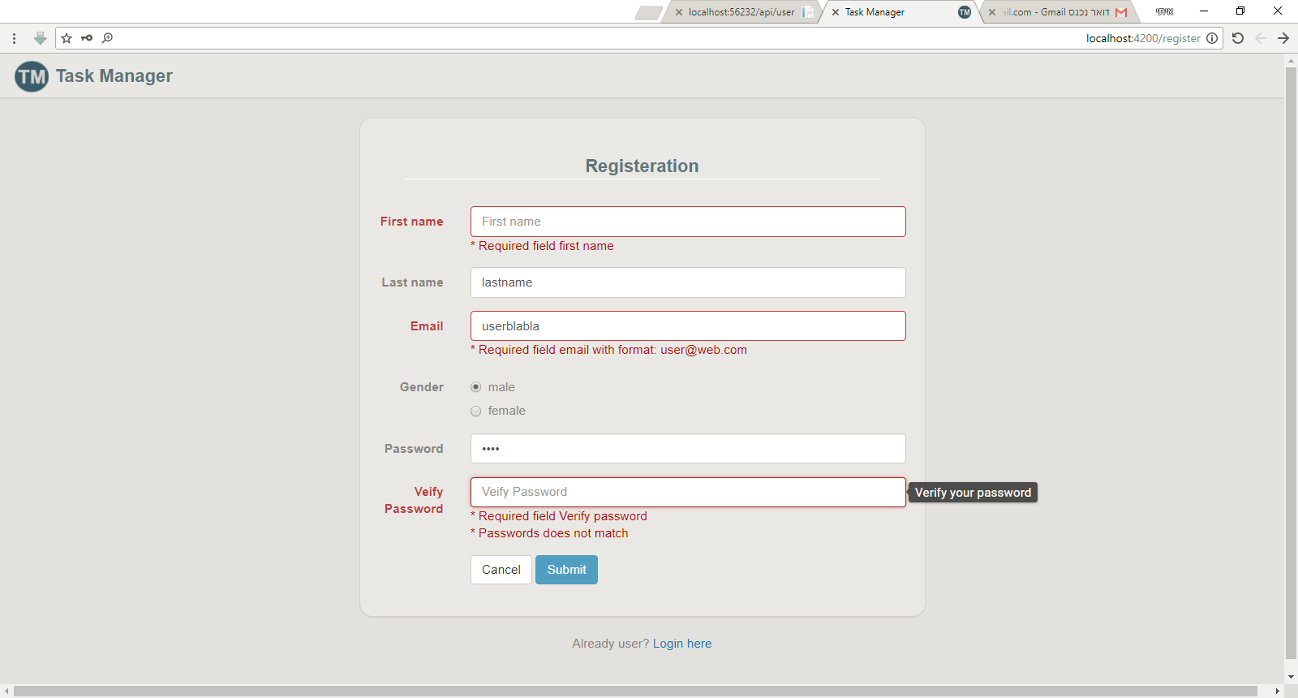

ודף התחברות למשתמשים רשומים:

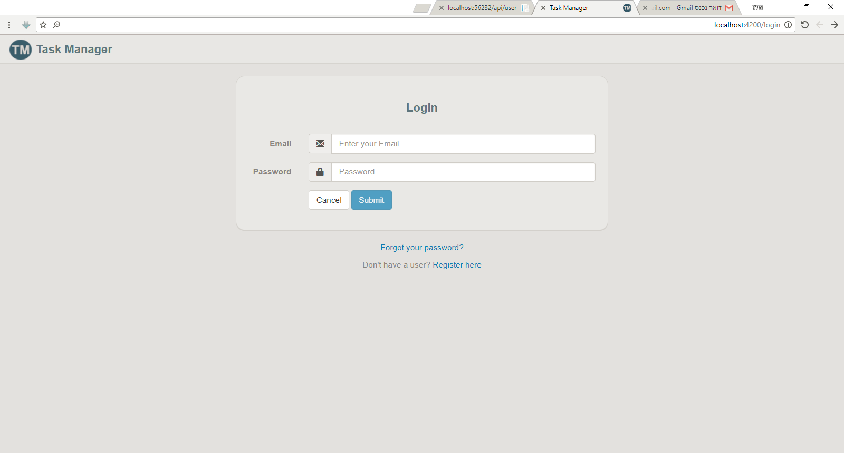

גם בדף זה קיים טיפים למשתמש להקל על מילוא השדות tooltip וולידציה מלאה כולל בקשה לאימייל בתבנית הראויה [user@web.com](mailto:user@web.com)

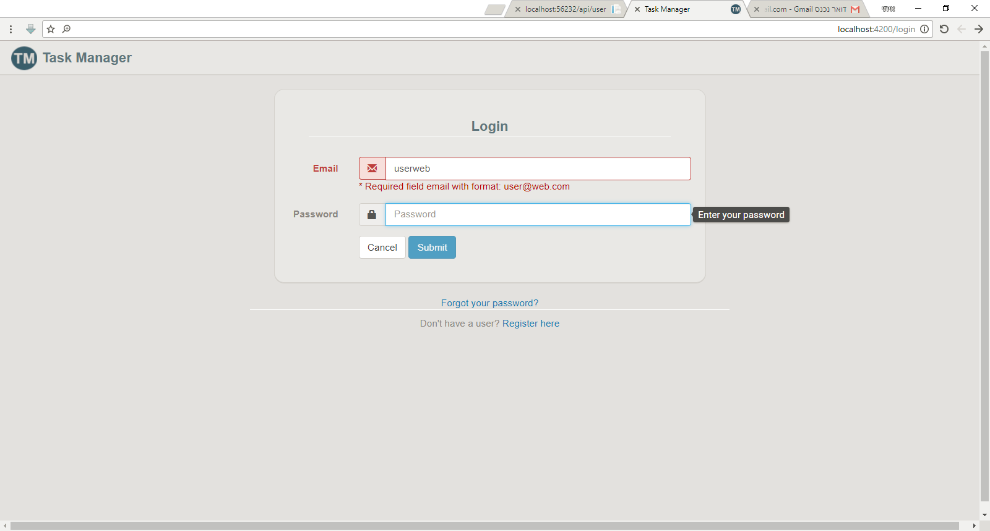

לאחר הרשמה/התחברות לאתר המשתמש יועבר לדף הראשי שבו יהיו רשימות המטלות שלו ומשימות לכל מטלה, בדף אפשרות לעבור בין הרשימות להוסיף/למחוק מטלות/רשימות, הצגה של משימות בסדר מסויים (כותרת/תאריך התחלה/תאריך סיום) וחיפוש(פילטר) משימות ע"י שדה חיפוש, למשתמש בנוסף תפריט נפתח מצד שמאלי עליון של האתר ובו אפשרות להיכנס לדף של עריכת הפרטים האישיים והתנתקות מהאתר דוגמאות:

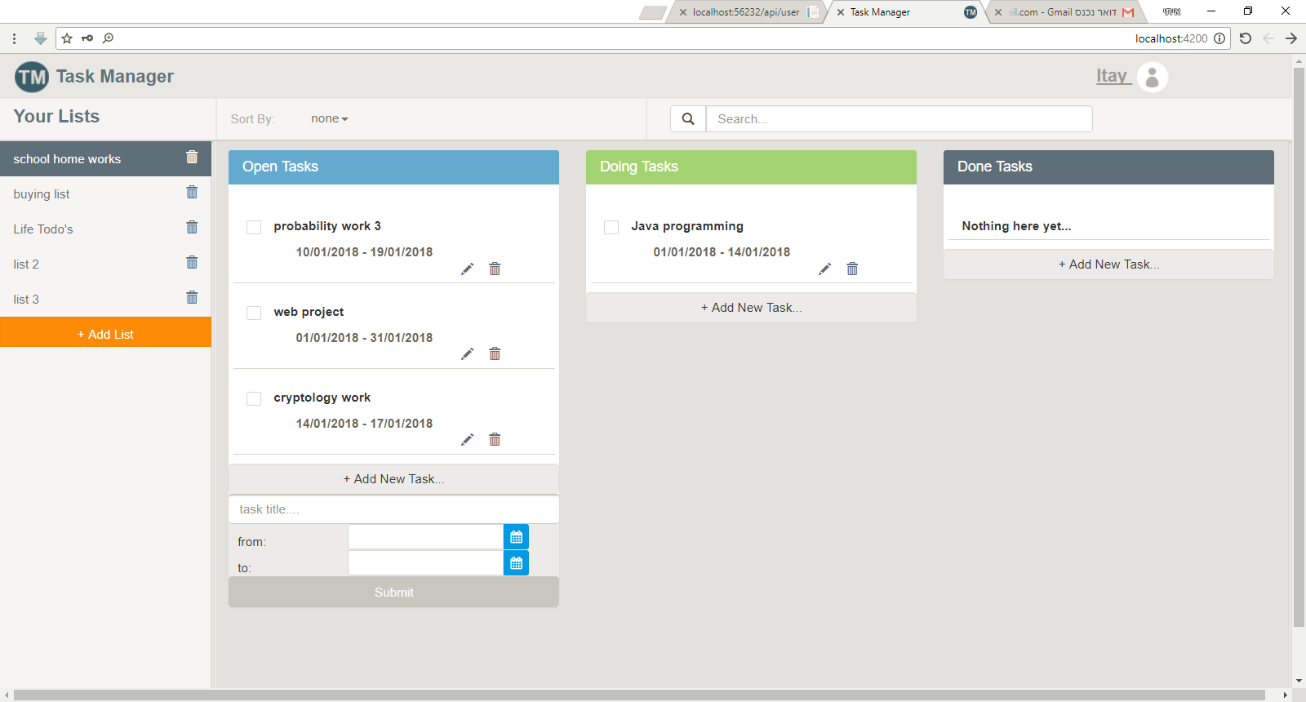

בצד שמאל בלחיצה על כפתור Add List יפתח תפריט שדרכו נוכל להוסיף רשימה חדשה, בלחיצה על הפח ליד רשימה, הרשימה תימחק עם כל משימותיה,

בלחיצה על sort by יפתח תפריט שנוכל להגיד איך לסדר את המשימות ( לפי כותרת/תאריך התחלה או סיום):

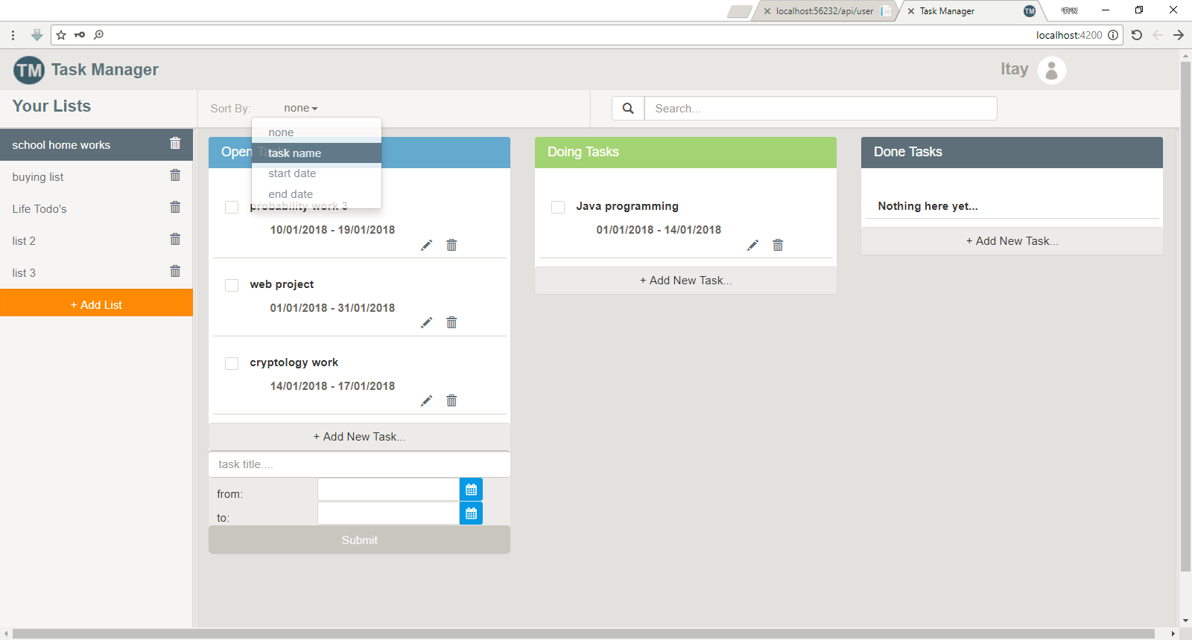

בעת סימון כמה משימות יפתח כפתור שבו נוכל למחוק את כל המשימות שסימנו:

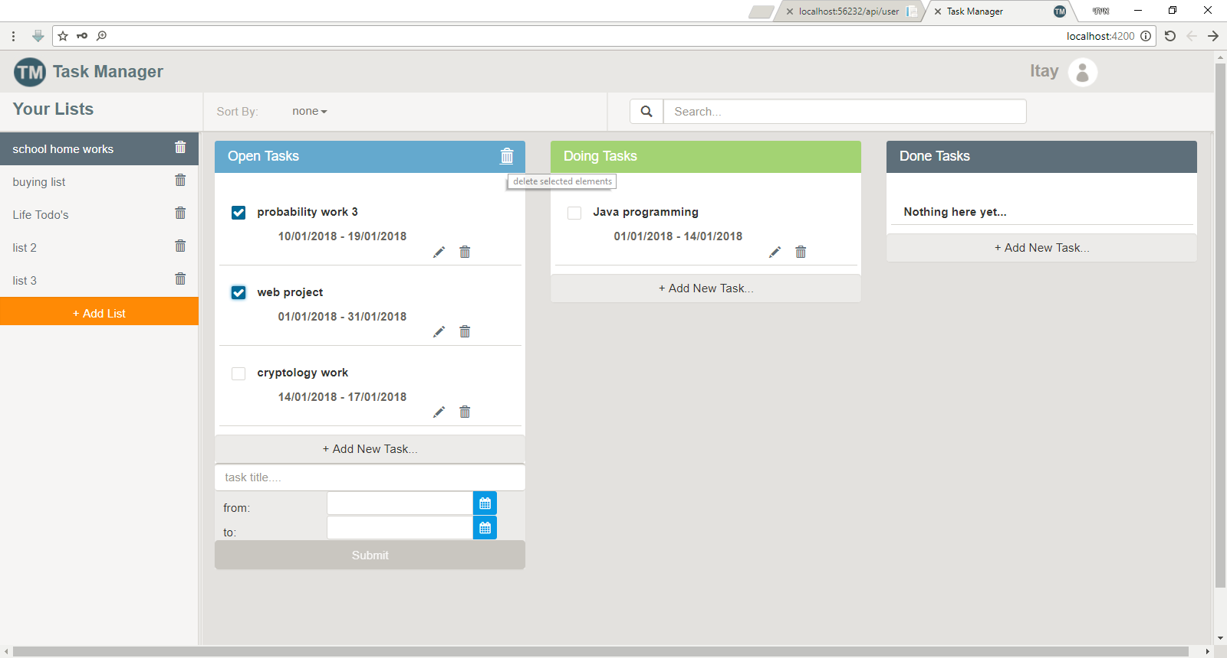

בעת מילוא שדה החיפוש נבצע פילטר על המשימות ונשאיר רק את הרלוונטיות, לדוגמא אצלנו:

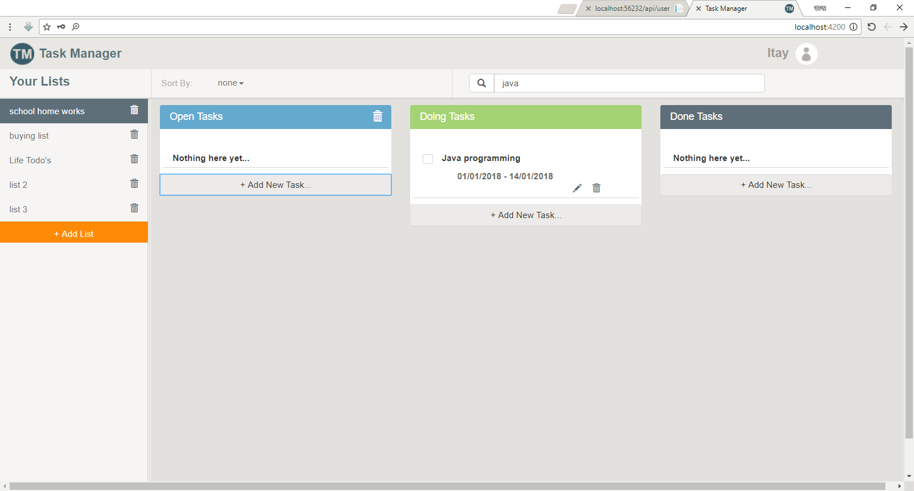

בלחיצה מצד ימין למעלה על השם משתמש, יפתח חלון שדרכו נוכל להתנתק או להיכנס לדף של עריכת פרטי משתמש:

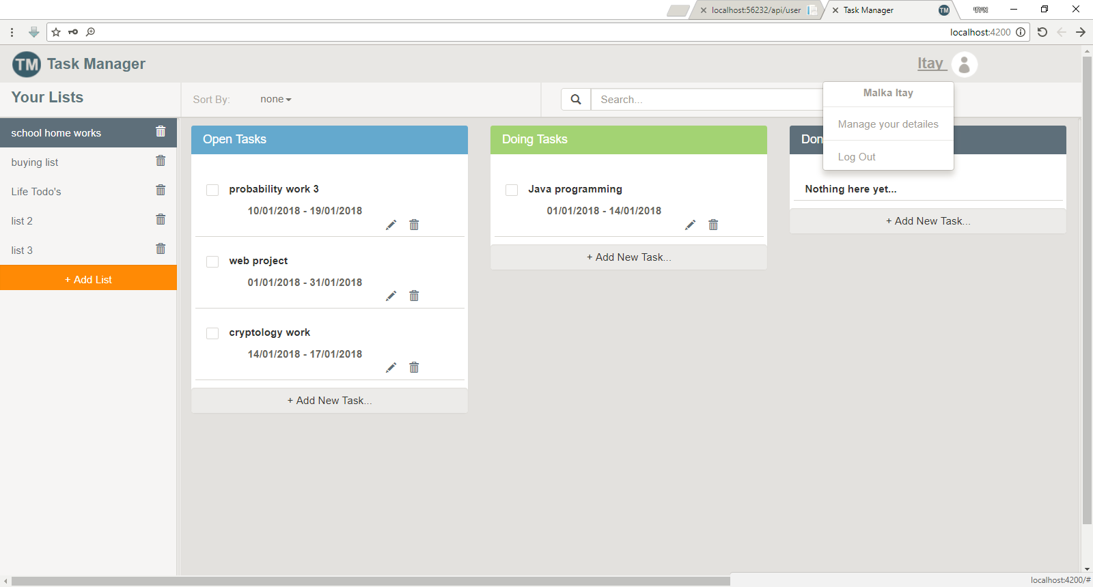

דף עריכת פרטי המשתמש:

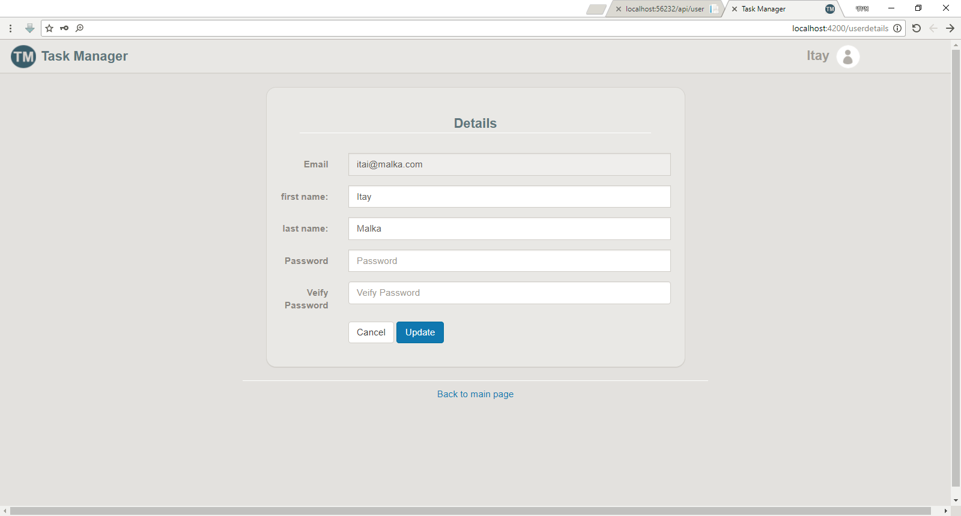

הדף כולל ולידציה מלאה כפי שנרשם בדפים האחרים לעיל

טופס שחזור סיסמה:

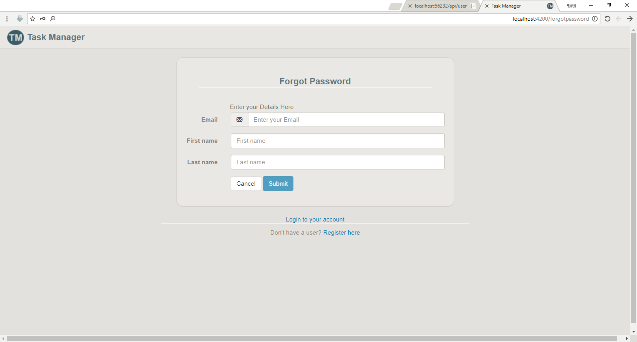

בטופס זה משתמש ששכח את הסיסמה שלו ימלא את פרטיו, ותשוחזר הסיסמה שלו, במידה וכל פרטיו נכונים, בוולידציה של הטופס המשתמש יצטרך לרשום את פרטי האימייל שלו בתבנית הראויה ([user@web.com](mailto:user@web.com)) ולמלא את כל פרטי הטופס.

מבנה מסד הנתונים:

משתמשים: שמירת כל נתוני המשתמש

רשימות של משימות: מכיל את פרטי כל הרשימות של המשימות של משתמשי המערכת

משימות: מכיל את פרטי המשימות של משתמשי המערכת ולאיזה רשימה על אחד משוייך.